Rohrbogen - SX - Hellgrau 40° ø120

GRÖMO

Eigenschaften

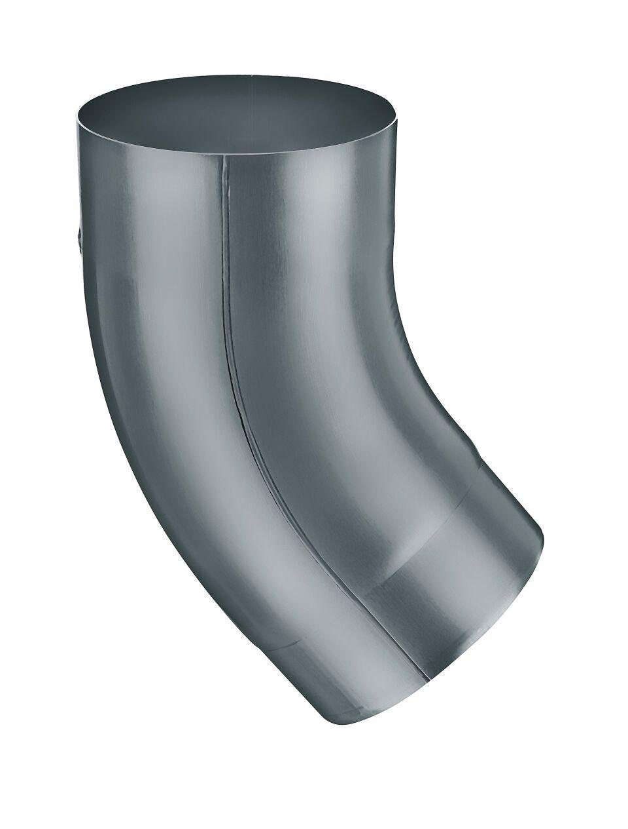

GTIN:

4043706826334

HAN:

82633

Farbton

hellgrau

Oberfläche

beschichtet

Werkstoff

Aluminium

Durchmesser (mm)

120,40

Nennweite DN

120,00

Winkel (Grad)

40,00

Hinweis

Stumpfgeschweißt mit Einzug